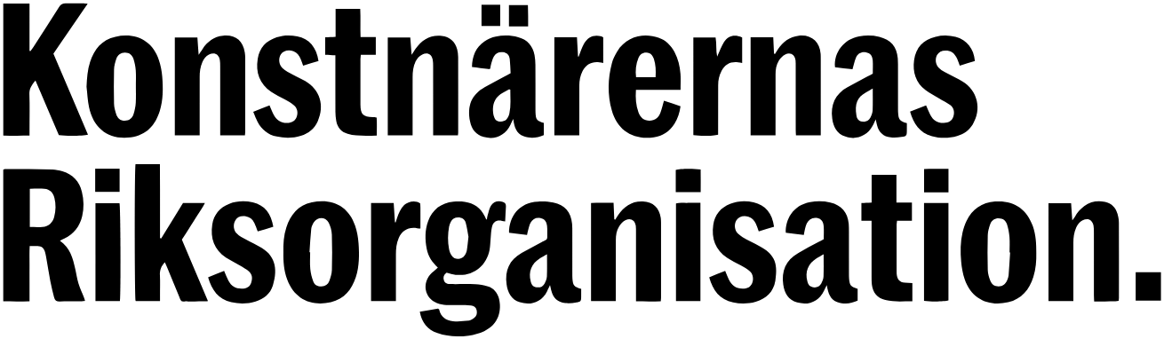
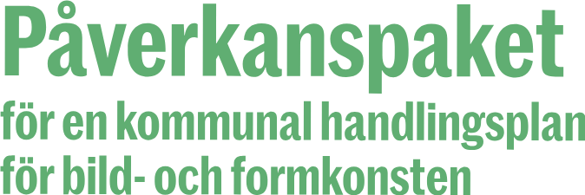

Hej!
Konstnärernas Riksorganisation har tagit fram ett påverkanspaket för en kommunal handlingsplan för bild- och formkonsten. Materialet är tänkt som stöd i arbetet med att få en kommun att fatta beslut om att ta fram en handlingsplan för sin konstverksamhet och konstpolitik. Ett sätt att få kommunen att påbörja en process för att stärka sin konstverksamhet är att lägga ett medborgarförslag om att kommunen bör utarbeta en kommunal handlingsplan för bild- och formkonsten. Detta påverkanspaket innehåller utkast till medborgarförslag, pressmeddelande och insändare.
Vi har även tagit fram påverkanspaket för enprocentsregeln för offentlig konst och ett för en MU-avtalet. Läs mer här: https://kro.se/paverkanspaket
Gör de ändringar du/ni vill i utkasten. När ni sätter era namn under texten är den er. Sammantaget tar det bara ett par timmar att anpassa texten till er kommun. Kommuner har olika tillvägagångssätt för medborgarförslag. Här ett exempel från Luleå kommun och här ett från Gävle. På din egen kommuns hemsida kan du läsa vad som gäller där.
Du får gärna meddela oss om du lägger ett förslag, så kan vi uppmärksamma det i Konstnärernas Riksorganisations kommunikationskanaler. Förslagen nedan är formulerade för en kommun, men det är enkelt att anpassa dem för en region.
Har du frågor är det bara att mejla: jon.brunberg@kro.se.
Lycka till!
Jon Brunberg,
Kulturpolitisk strateg och pressansvarig
Konstnärernas Riksorganisation
Tel: 070-275 59 29

Det är lätt! Gör så här:
1. Medborgarförslaget
Ta reda på om kommunen har någon handlingsplan för bild- och formkonst och hur den tillämpas. Finns det skäl för att lägga ett medborgarförslag är det bara att sätta igång. Om du bor i ett län som har en lokalförening kan ni gemensamt arbeta med förslaget och underteckna det tillsammans, men det går också bra att skicka in ett förslag som enskild medborgare. Mejla förslaget tillsammans med följebrev till kommunen och sprid det gärna i sociala medier. Maila det också till rikskansliet så att vi kan sprida det vidare i våra kanaler.
Om kommunen saknar ett formellt system med medborgarförslag, så skicka förslaget till kommundirektören, ordföranden i kommunstyrelsen och den nämnd som har hand om kulturfrågor.
Utkastet är ett förslag. Självklart kan ni skriva om, lägga till och dra ifrån. Kanske har ni någon speciell utgångspunkt i er kommun. Men vill ni använda texten rakt av behöver de bara anpassas genom att ni ändrar i det som är gulmarkerat. Sist i detta dokument finns länkar till en del material om handlingsplaner som ni också kan hämta inspiration ifrån.
2. Media
Gör en lista över medier i din kommun. Tänk brett: gratistidningar, betaltidningar, lokalradio, lokal-TV och webb-nyheter.
Pressmeddelande
Ändra det som är gulmarkerat i mallen för pressmeddelandet. Om ni är flera som skrivit under medborgarförslaget kan uttalandena i texten delas upp på dem som kan tänka sig att vara talespersoner. När kommunen mottagit medborgarförslaget, så kan ni låta någon som inte är talesperson att skicka pressmeddelandet tillsammans med följebrevet till de lokala mediernas tips/nyhetsredaktioner. Det ser mer professionellt ut.
Om en journalist ringer så vill du som är talesperson kanske förbereda dig lite. Säg att du sitter upptagen just nu och fråga om det är ok att du ringer tillbaka och föreslå klockslag. Glöm inte att fråga om vilka frågor journalisten vill ha svar på. Anteckna dem. Är det en tidning kan du be att få besvara frågorna skriftligt. Då blir det lättare att få fram det du vill säga.
Insändare/debatt
Ett par veckor innan medborgarförslaget ska tas upp för diskussion i den politiska församlingen, är det lämpligt att skicka in en insändare till lokalpressen. Ändra det gulmarkerade i utkastet. Skicka insändaren till insändar/debattsidorna. Ni kan vara flera som skriver under insändaren.
3. Att förankra och skapa intresse
Om ni hinner så använd sociala medier, e-post och telefon för att ta kontakt med politikerna, kommundirektören och förvaltningschefen för att öka intresset, bidra med kunskap och ställa frågor om hur de tänker hantera de olika delförslagen i medborgarförslaget. Ni kan också arrangera (eller uppmuntra kommunen att genomföra) ett seminarium om kommunens konstverksamhet för att fördjupa kunskaperna och lyfta goda exempel från grannkommunerna.
Paketet
1. Medborgarförslag med följebrev
2. Pressmeddelande med följebrev (ej färdigt)
3. Insändare med följebrev (ej färdigt)

1. Medborgarförslag
Förslag till följebrev till medborgarförslaget när det skickas till kommunen:
___________________________________________________________________________
Hej!
Jag/vi vill lägga bifogat medborgarförslag om att kommunen ska ta fram en handlingsplan för bild- och formkonsten.
Jag skulle uppskatta om ni bekräftar att ni mottagit medborgarförslaget och även ger information om hur hanteringen av förslaget ser ut framledes.
Hör gärna av er med frågor.
Vänliga hälsningar
NN, titel, boendeort, e-post och mobilnummer

Medborgarförslag
En kommunal handlingsplan för bild- och formkonsten
Det är i sin vardag, i kommunen, som barn, ungdomar och vuxna ska få möjlighet att möta konst. Det kan vara en konstnärlig gestaltning på en skolgård, ett torg, ett äldreboende eller på en utställning inrymd i biblioteket. Det kan vara konst visad på ett galleri eller i en konsthall. Konst uppmanar människor att tänka och vrida på perspektiven. Den vill inte övertala, den vill uppmana. Konst är delaktighet. Den blir till när den möter betraktarens öga och erfarenheter. Att själv skapa och kunna ta del av kvalitativ konst är en grundlagsstadgad rättighet. Regeringsformens § 2 slår fast att den enskildes kulturella välfärd ska vara ett av tre grundläggande mål för den offentliga verksamheten.
Det är i hög utsträckning kommunen som skapar förutsättningar för ett kulturliv som kan erbjuda invånarna professionell konst, och det är politikernas ansvar att se till att tillgängligheten är så god att ett aktivt deltagande och utövande blir möjligt för alla.
Konsten är central för demokrati och för vår förståelse av vad det innebär att vara människa. Svensk nittonhundratalshistoria genomsyras av en tilltro till att konsten är en viktig del av samhällsbygget och som sådan ska den vara tillgänglig för alla. Det är en övertygelse som uttrycks i de nationella kulturpolitiska målen att ”Kulturen ska vara en dynamisk, utmanande och obunden kraft med yttrandefriheten som grund. Alla ska ha möjlighet att delta i kulturlivet. Kreativitet, mångfald och konstnärlig kvalitet ska prägla samhällets utveckling”. För att uppnå dessa mål – som också är vägledande för kommuner och regioner – ska kulturpolitiken:
- främja allas möjlighet till kulturupplevelser, bildning och till att utveckla sina skapande förmågor,
- främja kvalitet och konstnärlig förnyelse,
- främja ett levande kulturarv som bevaras, används och utvecklas,
- främja internationellt och interkulturellt utbyte och samverkan,
- särskilt uppmärksamma barns och ungas rätt till kultur.
I den partienkät som Konstnärernas Riksorganisation gjorde inför valet 2022 svarade alla riksdagspartier ”ja” på enkätfrågan “Grundlagen slår fast att den enskildes kulturella välfärd ska vara ett av tre grundläggande mål för den offentliga verksamheten. Ska samhället därför tillhandahålla medborgarna kulturverksamhet av hög kvalitet?”. Kulturen är med andra ord en del av välfärden, och har ett egenvärde som gör att offentliga kulturanslag inte behöver motiveras med andra politiska syften.
Så även om konsten inte ska belastas med att vara nyttig eller instrumentell så leder en fri konstscen, kanske för att den berikar det mänskliga och det mångbottnade i oss, till att en kommun blir intressant att bo, arbeta och verka i, liksom att besöka och investera i. När det kommer till kommuners ekonomi talas det ofta om kulturen som en kostnad när den i själva verket är en investering som skapar stora samhälleliga värden.
Hur kan då XX kommun stärka sin konstverksamhet? Jag/vi menar att det är hög tid att ta ett samlat grepp på kommunens konstscen, offentliga miljöer och förutsättningarna för konsten och konstnärerna. Vilka utställningsplatser behöver kommunen? Hur ser de konstnärliga gestaltningarna ut i de offentliga rummen och livsmiljöerna? Hur kan stadsutvecklingen och regelverket för det framtida byggande styras upp för att de offentliga livsmiljöerna ska berikas med kultur och offentlig konst av hög kvalitet? Vilka möjligheter finns för barn och unga att utveckla sitt eget skapande? Vilka dialogprocesser förs med konstnärer? Hur kan konstnärlig verksamhet stimuleras i kommunen och hur ser de ekonomiska villkoren ut för konstnärerna ut? Hur tar kommunen tillvara konstnärernas kompetens i utvecklingsplaner och beslutsprocesser, i skolan och i diskussioner om konst, estetik och demokrati? Här finns ett stort antal frågor att ta ställning i.
Så här svarar Statens Konstråd på frågan varför den offentliga konsten behövs i våra gemensamma rum:
Konsten tillför det specifika och kan ge platser och miljöer karaktär och identitet. Det är en stor kvalitet, oavsett om det handlar om storskaliga boendemiljöer eller om detaljer, som till exempel en konstnärlig utformning av ett dörrhandtag till en förskola. Konstnärer utgår i sitt arbete från det specifika sammanhanget. I arbetet tar de ofta in platsens historia och de befintliga sociala, fysiska och kulturella värden som finns där idag. Genom konsten tillförs nya värden samtidigt som befintliga värden tillvaratas. När konsten integreras i människors närmiljö skapar den möjlighet till meningsfulla upplevelser i vardagen vilket kan bidra till ökad livskvalitet.
Genom att utarbeta en handlingsplan för bild- och formkonsten kan kommunen långsiktigt utveckla sin konstverksamhet och blir en kommun där konsten integreras i samhället. Arbetet underlättas genom att Konstnärernas Riksorganisation har tagit fram metodhandboken ”Så kan kommunen kvalitetssäkra sin konstpolitik”.
Med hänvisning till ovanstående yrkar jag/vi:
- att kommunen utarbetar en handlingsplan för bild- och formkonsten
- att yrkesverksamma konstnärer anlitas som sakkunniga i arbetet med handlingsplanen
ORT och DATUM
Avsändarnas namn, personnummer, boendeort, e-post och mobilnummer
___________________________________________________________________________
2. Pressmeddelande
Utkast är inte färdigt. Ska du lägga ett medborgarförslag och vill skicka ett pressmeddelande, kontakta Jon Brunberg, jon.brunberg@kro.se, så tar han fram ett utkast.
3. Insändare/debattartikel
Utkast är inte färdigt. Har du lagt ett medborgarförslag och vill publicera en debattartikel/insändare, kontakta Jon Brunberg, jon.brunberg@kro.se, så tar han fram ett utkast.

Kulturrådet, Kulturpolitiska mål, https://www.kulturradet.se/om-oss/sa-arbetar-vi/kulturpolitiska-mal/
Statens Konstråd, Tio argument för offentlig konst, https://statenskonstrad.se/om-konst-i-offentliga-miljoer/argumentera-for-offentlig-konst/tio-argument-for-offentlig-konst/

